МБУК «ПЕРВОМАЙСКАЯ ЦБС»

МЕТОДИКО-БИБЛИОГРАФИЧЕСКИЙ ОТДЕЛ

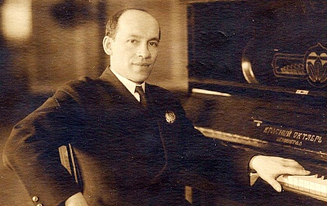

«Спасибо, сердце»

(К 125-летию со дня рождения композитора Исаака Осиповича Дунаевского(1900–1955)

Буклет

пгт Первомайское, 2026

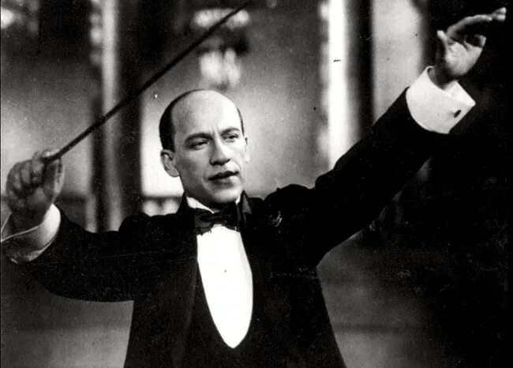
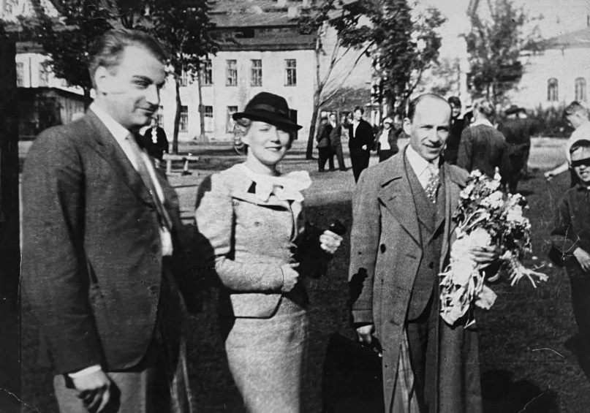
Исаак Осипович Дунаевский по праву считается классиком советской оперетты и лучшим из мастеров советской массовой песни. Ему принадлежат известные даже спустя более полувека хиты, такие как «Широка страна моя родная», «Легко на сердце от песни веселой», «Сердце, тебе не хочется покоя…», «Капитан, капитан, улыбнитесь…», «Ой, цветет калина…», «Каким ты был, таким остался…», «Моя Москва». Исаак Дунаевский родился 30 января 1900-го года в городе Лохвице Полтавской губернии в семье банковского служащего Цали Симоновича Дунаевского. Когда Исааку исполнилось 10 лет, он вместе с братом Борисом переехал в Харьков, где поступил в классическую гимназию и одновременно в музыкальное училище, где обучался по классу скрипки и композиции. Уже в те годы он пробовал сочинять музыку, но из-под его пера в то время выходили лишь печальные произведения – «Одиночество», «Тоска» и «Слезы». Окончив гимназию с золотой медалью, Дунаевский поступил на юридический факультет Харьковского университета. Одновременно Исаак продолжал заниматься и в музыкальном училище по классу скрипки, которое окончил в 1919-м году. В 20-летнем возрасте он порвал с юриспруденцией, и поступил в оркестр Харьковского русского драматического театра, в котором поначалу был скрипачом, а затем концертмейстером. Позже он стал дирижером этого оркестра и заведующим музыкальной частью театра. И хотя он никогда прежде систематически не занимался, Дунаевский постепенно стал превосходным пианистом. Но о карьере композитора он по-прежнему не задумывался. Первое выступление Дунаевского как театрального композитора состоялось в 1920-м году. Он написал музыку к спектаклю «Женитьба Фигаро», а в качестве дирижёра он выступил в 1921- году, поставив совместно с Н. Синельниковым «Периколу» Жака Оффенбаха. В Харьковском драматическом театре Дунаевский проработал до 1924-го года, и переехал в Москву, где два года руководил музыкальной частью Вольного театра и театра «Эрмитаж», а в 1926-м году он возглавил музыкальную часть театра Сатиры, где работал над музыкальным оформлением многих спектаклей. Первая оперетта, музыку к которой написал Дунаевский, называлась «Женихи». Она была поставлена в декабре 1927-го года в Москве. Затем из-под пера Дунаевского вышло еще пять оперетт: «И нашим, и вашим» (1924), «Соломенная шляпка» (1927), «Ножи» (1928), «Полярные страсти» (1929), «Миллион терзаний» (1932). Кроме того, на провинциальной сцене шла его оперетта «Карьера премьера», написанная в 1929-м году, что позволяло говорить о нем, как о плодовитом и стабильном композиторе. В 1929-м году Дунаевский переехал в Ленинград и начал работать дирижером в Мюзик-холле – в том самом, который позже прославился постановками Утесова. У Дунаевского с Утесовым возник творческий союз, и они вместе создали в 1932-м году музыкально-эстрадное представление «Музыкальный магазин», ставшее настоящим шлягером жанра. К моменту создания «Музыкального магазина» Дунаевский искусно владел всеми приемами джазовой оркестровки. Его особенностью было то, что он намеренно избегал «грязных», «скрежещущих» аккордов и делал акцент на четких ритмах и старался вызвать музыкой хорошее настроение. Композитор уже тогда понял, что в любом сценическом жанре характер и стиль музыки определяются идеей произведения, для которого музыка создается. Создание музыки, помогающей действию и даже развивающей его, стало законом в творчестве Дунаевского. Этого принципа он придерживался и в театре «Эрмитаж», и в Московском театре сатиры, и в Московском театре оперетты. Однажды в 1932-м году в Мюзик-холл к Дунаевскому пришел представитель кинофабрики «Советская Беларусь», и композитору предложили принять участие в создании звукового фильма «Первый взвод». Предложение кинофабрики живо заинтересовало Дунаевского, он его принял, и началась работа Исаака Дунаевского в кино. Благодаря счастливому союзу с кинематографом музыка Дунаевского быстро завоевала большую популярность. В августе 1932-м года создатель советских музыкальных кинокомедий Григорий Александров возвратился в Москву после работы в Европе, Америке и Мексике. Его не оставляла мысль о создании комедийного музыкального фильма, и Александрову порекомендовали обратиться к Дунаевскому. Их встреча состоялась на квартире Утесова. Тема разговора была одна – о музыкальной кинокомедии, о будущем фильме. Дунаевский подошел к роялю, и сказал: «Об этой работе, музыка которой, как мне кажется, уже приближается к нам, мне хочется сказать…». И в раздумье опустил руки на клавиши. Когда растаял последний звук его импровизации, Дунаевский повернулся к Александрову и Утесову и спросил: «Похоже немножко?» Пораженный Александров молча смотрел на композитора. Сейчас, в какое-то короткое мгновение, сквозь музыкальные картины, набросанные Дунаевским, он вдруг увидел кадры еще не созданного фильма. А музыка уже зримо вычертила контуры будущей работы, словно с улыбкой прошли у рояля герои фильма, сказав: «До скорой встречи!». Позже и Александров и Дунаевский, каждый по-своему вспоминали тот вечер, послуживший началом их долгого совместного творческого пути. Но настоящая слава в кинематографе и безусловная всенародная любовь обрушились на него в 1934 году - после выхода музыкальной комедии "Веселые ребята" режиссера Григория Александрова. Это была не единственная совместная работа режиссера и композитора. Вместе с прекрасной актрисой Любовью Орловой, они создали еще несколько замечательных кинолент: "Цирк", "Волга-Волга", "Светлый путь", "Весна". Эти легкие, добрые и немного наивные фильмы, несмотря ни на что, не теряют своего очарования и собирают у экранов все новые и новые поколения телезрителей. А песни на музыку Исаака Дунаевского до сих пор знает и поет вся страна. Например, "Легко на сердце от песни веселой", из кинофильма "Веселые ребята":
Нам песня строить и жить помогает Она, как друг, и зовет, и ведет. И тот, кто с песней по жизни шагает, Тот никогда и нигде не пропадет. Или из той же картины, но более лирическая "Как много девушек хороших" в великолепном исполнении Леонида Утесова: Сердце, тебе не хочется покоя. Сердце, как хорошо на свете жить! Сердце, как хорошо, что ты такое. Спасибо, сердце, что ты умеешь так любить! Любовь Орлова признавалась, что звонкие и яркие песни Дунаевского прошли вместе с ней через всю жизнь. На своей фотографии, которую актриса подарила композитору, она перефразировала его известную песню и получилось: "И тот, кто с Дуней по жизни шагает, тот никогда и нигде не пропадет!" В 1935-м году Дунаевский получил приглашение от «Мосфильма» принять участие в создании приключенческого фильма «Дети капитана Гранта». Участники съёмочной группы не переставали удивляться титанической работоспособности Дунаевского, который приходил к ним в павильон после напряженной работы здесь же, на «Мосфильме», с Александровым и сразу активно включался в работу над другим фильмом, с ходу разрабатывая вдруг родившуюся мелодию, изображая чуть ли не весь оркестр. Ему всегда хотелось, чтобы музыка была «настоящей», а песня – искренней и заразительной.
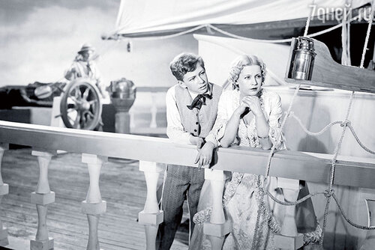
А ну-ка, песню нам пропой, веселый ветер, Веселый ветер, веселый ветер! Моря и горы ты обшарил все на свете И все на свете песенки слыхал. Спой нам, ветер, про дикие горы, Про глубокие тайны морей, Про птичьи разговоры, Про синие просторы, Про смелых и больших людей!
«Когда я вспоминаю музыку к фильму «Дети капитана Гранта», – писал Д. Шостакович, – я не могу не испытывать сожаления по поводу того, что блестящая увертюра к картине, открывшая новую сторону таланта композитора, не повлекла за собой продолжения работы в этом плане. Эта увертюра – симфоническое произведение большого накала и темперамента». Более двадцати музыкальных произведений было создано Дунаевским к фильму «Цирк» (1936). Главной в фильме стала «Песня о Родине». Ее пели строители Магнитки и Комсомольска-на-Амуре, белорусские колхозники и металлурги Кузбасса. Этой песней, передававшейся по радио с января 1938 года каждое утро без 5 минут 6, начинался новый трудовой день СССР. «Песня о Родине» сражалась с фашизмом, она была паролем югославских партизан, ее пели в освобожденных городах Чехословакии, Венгрии, Польши, Болгарии.
Широка страна моя родная, Много в ней лесов, полей и рек! Я другой такой страны не знаю, Где так вольно дышит человек.
От Москвы до самых до окраин, С южных гор до северных морей Человек проходит, как хозяин, Необъятной Родины своей.
Музыка Дунаевского не только помогала отыскивать внутренний стиль и внутреннюю сущность будущего кинопроизведения, но и вела к разработке характеров будущих героев. Пожалуй, самым необычным примером активного воздействия музыки Дунаевского на литературное творчество является тот факт, что не роман Льва Кассиля «Вратарь республики» стал основой сценария, а сценарий фильма и музыка к нему повлекли за собой рождение книги.
Hу-ка солнце, яpче бpызни Золотыми лучами обжигай Эй, товаpищ! Больше жизни! Поспевай, не задеpживай, шагай!
Чтобы тело и душа были молоды Были молоды, были молоды Ты не бойся ни жаpы и не холода Закаляйся, как сталь
В 1938-м году Дунаевский приступил к созданию музыки к фильму «Волга-Волга». Она была для Дунаевского настолько же интересной и увлекательной, насколько ответственной и сложной. Дунаевский стал не просто композитором, написавшим музыку к фильму, а одним из авторов кинокомедии.
Много песен над Волгой звенело, Да напев был у песен не тот: Прежде песни тоска наша пела, А теперь наша радость поет. Разорвали мы серые тучи, Над страною весна расцвела, И, как Волга, рекою могучей Наша вольная жизнь потекла!
В 1930-е годы Дунаевский пережил подлинный расцвет творчества. Начиная с 1937-го года, он руководил ансамблем песни и пляски Ленинградского дворца пионеров. Наряду с плотным графиком музыкальной работы Дунаевский находил время и для общественной деятельности – он возглавлял Правление Ленинградского отделения Союза советских композиторов, в 1938- году был избран депутатом Верховного Совета РСФСР. В июне 1936-го года Дунаевскому присвоили звание заслуженного деятеля искусств РСФСР, в декабре 1936 года наградили орденом Трудового Красного Знамени, позже – орденами Красной Звезды и «Знак Почета». За музыку к кинофильмам «Цирк» и «Волга-Волга» в 1941-м году Дунаевскому присудили Сталинскую премию. В годы Великой Отечественной войны, работая художественным руководителем Ансамбля песни и пляски железнодорожников, композитор создал более семидесяти музыкальных произведений на военную тему. В 1949-м году были написаны песни к фильму «Кубанские казаки», среди них тут же ставшие популярными «Ой, цветет калина» и «Каким ты был». Лирическим гимном мира стала его песня «Летите, голуби!», впервые прозвучавшая в 1950 году в документально-художественном фильме «Мы за мир!». Кроме песенной музыки, композитор работал и в других жанрах. Среди них была танцевальная музыка, что, например, нашло отражение в фильме «Кубанские казаки»: он полон вальсов, полек и галопов. Сам Дунаевский считал, что легких жанров не бывает и даже самый, казалось бы, легкий жанр требует от композитора виртуозного владения всеми секретами музыкального мастерства и оркестровки. Помимо музыки к 28 фильмам, композитором написаны 14 оперетт, 3 балета, 2 кантаты, 80 хоров, 80 песен и романсов, музыка к 88 драматическим спектаклям, 43 сочинения для эстрады и 12 для джаз-оркестра, 17 мелодекламаций, 52 симфонических и 47 фортепианных произведений. Но ценят «красного Моцарта» прежде всего за его впечатляющие гимны человеку, жизни, стране. Исаак Осипович Дунаевский был общительным человеком, он любил жизнь, любил женщин. Официально женат композитор был на Зинаиде Судейкиной. Их сын Евгений посвятил себя живописи. Была у Дунаевского и неофициальная возлюбленная - балерина Зоя Пашкова. Их сын Максим пошел по стопам знаменитого отца и стал прекрасным композитором. В 1950-м году И.О. Дунаевский удостоен звания Народного артиста РСФСР. При этом в своём творчестве он сталкивался с обычными для сталинской эпохи ограничениями: партитуры его произведений не издавались из-за пренебрежительных бюрократических установок по отношению к «лёгкой музыке», в ходе борьбы с космополитизмом были забракованы многочисленные произведения Дунаевского на еврейские темы. И. Дунаевский умер в Москве 25 июля 1955-го года от сердечного спазма. Похоронен на Новодевичьем кладбище. Музыка Дунаевского живет и сегодня, и, завершая, стоит, пожалуй, вспомнить слова, спетые его верным другом Леонидом Утесовым в прославившем их фильме: «Спасибо, сердце, что ты умеешь так любить». Слова эти в полной мере относятся и к непревзойденному композитору-песеннику ушедшего времени.

Уважаемые жители и гости района!
Вы всегда можете обратиться в поисках
нужной информации
в библиотеки Первомайского района

По материалам из сети Интернет
Библиограф
ЦРБ им. Е. Г. Криштоф
Ирина Романова

